VEMS V2.16版本更新说明

# V2.16版本新增功能点结构图

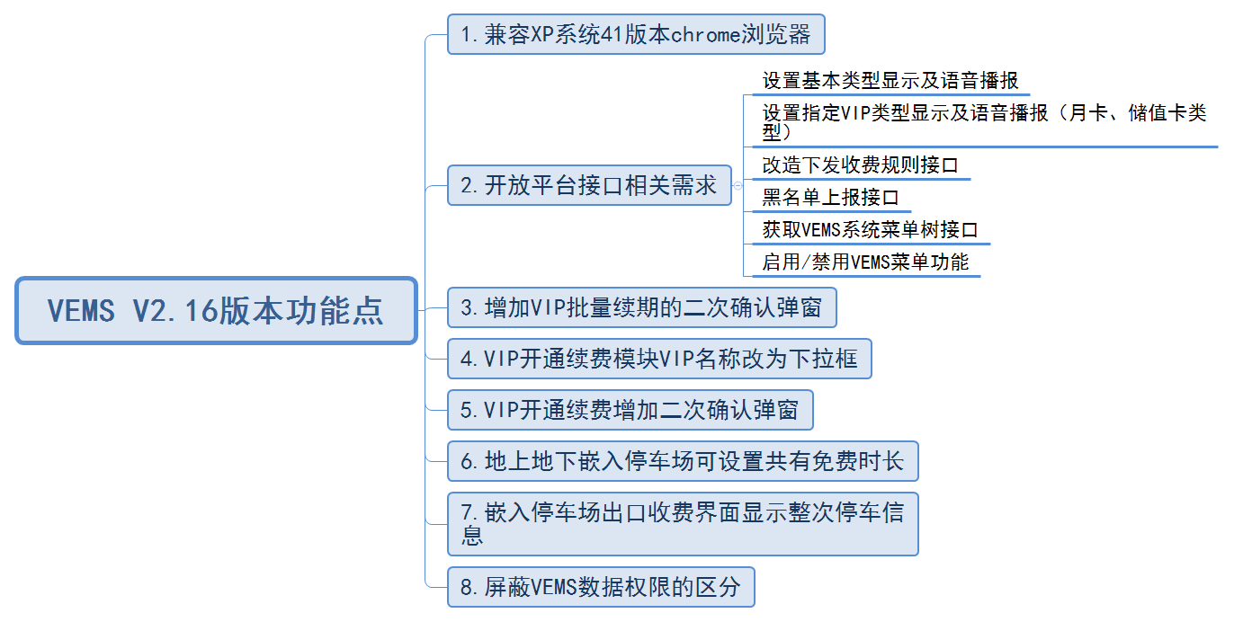

## 兼容XP系统41版本chrome浏览器

当使用的浏览器不兼容系统的的时候，将无法打开VMES系统（包括管理端、岗亭端、中央收费系统）并出现toast提示，如下图。

当前VEMS系统兼容的浏览器版本包括Windows环境IE10以上和Chrome41以上，linux环境Chromium31.0以上，Ipad环境 Chrome50以上。

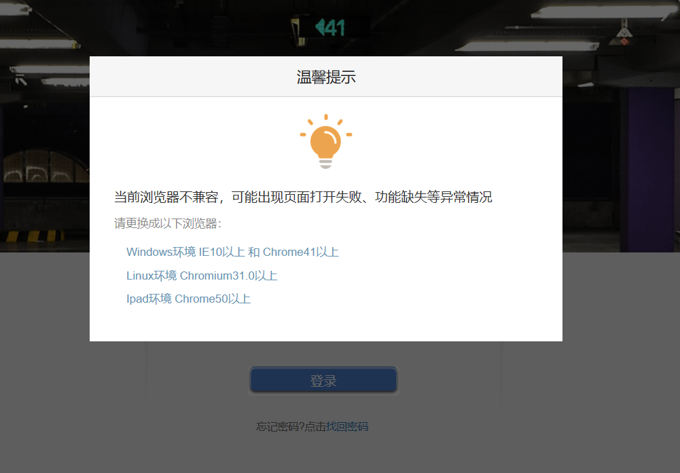

## 实现了开放平台的相关接口需求

实现了开放平台的六个相关接口，具体如下：

1. 设置基本类型显示及语音播报
2. 设置指定VIP类型显示及语音播报（月卡、储值卡类型）
3. 改造下发收费规则接口（增加是否立即下发给一体机的字段）
4. 黑名单上报接口
5. 获取VEMS系统菜单树接口
6. 启用/禁用VEMS菜单功能（角色权限设置）

## 增加VIP批量续期的二次弹窗

为解决用户批量续期VIP时误操作的问题，在批量续期VIP时增加了二次确认弹窗。用户点击“确认续费”时将弹出确认弹窗：“根据筛选条件，将为xxx条符合条件的VIP信息进行续费操作，确认续费吗？”，用户确认后将执行批量续费的操作。

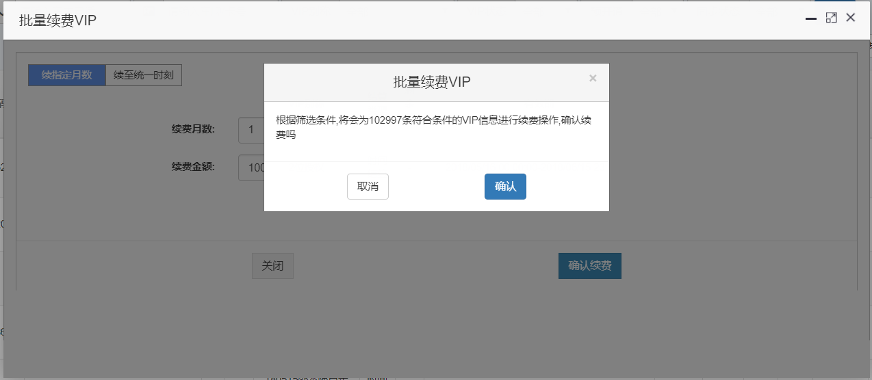

## VIP开通续费模块VIP名称改为下拉框

VIP开通续费页面-筛选条件中，VIP名称由原来的输入框改为下拉框，下拉框显示的是用户已创建的VIP类型名称，下拉框的内容随VIP类型的新增/编辑/修改/删除而变化。

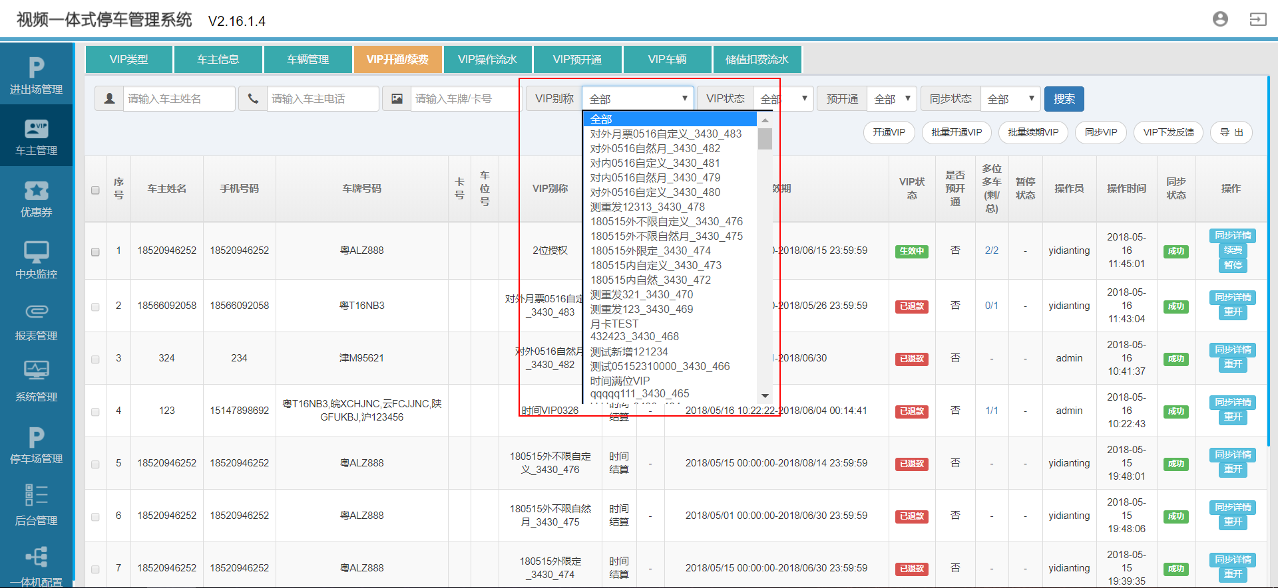

## VIP开通续费增加二次确认弹窗

VIP的开通/续费/重开增加了二次确认弹窗，用户填写相关开通/续费/重开的信息后将弹出弹窗，提示用户操作的VIP名称、车主姓名、车牌号码、VIP有效期、折后价等信息，用户确认将执行开通/续费/重开操作。

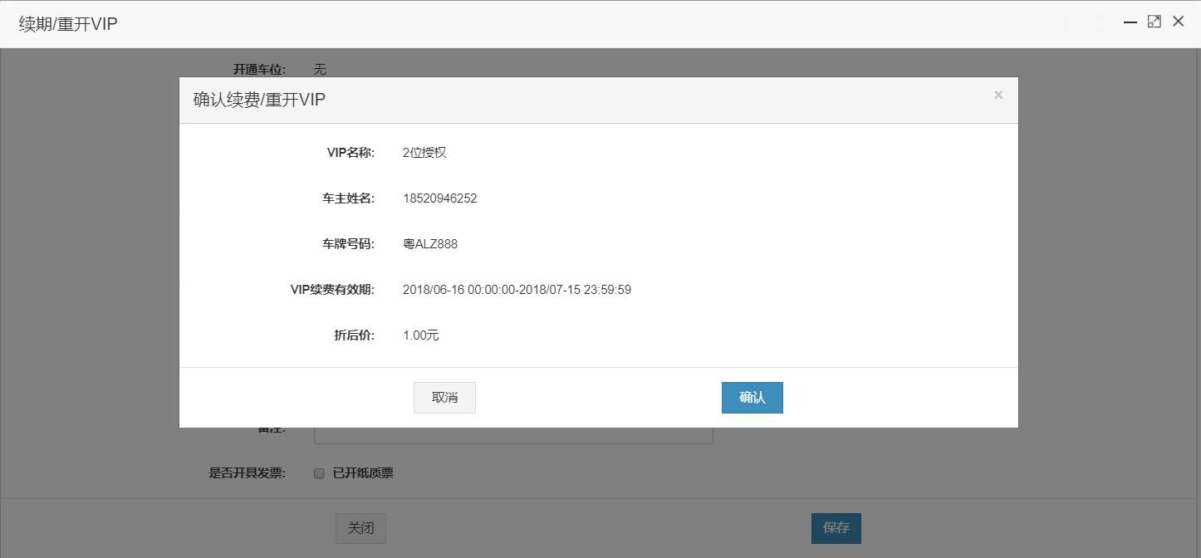

## 地上地下嵌入停车场可设置共有免费时长

当前地上地下嵌入停车场 整次停车内同个区域不同时间段分别拥有免费时长（即延时结算非合并），经现场需求反馈，开发了延时结算合并功能，可共用免费时长。

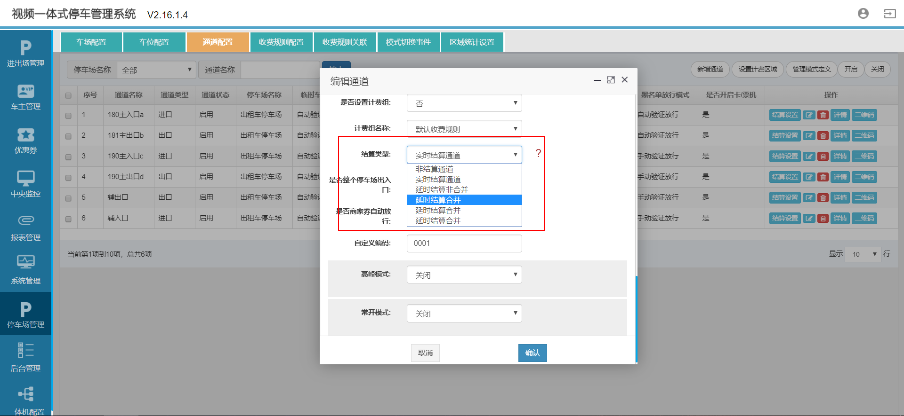

（1）在结算类型下拉框后面增加一个“问号”，鼠标移到“问号”将出现各种结算方式说明的浮窗，浮窗内容（即各种结算方式的说明）如下：

**非结算通道**：车辆从该通道离场，不计算账单不收取停车费。

**实时结算通道**：车辆从该通道离场，立即计算账单并收取停车费。

**延时结算非合并**：车辆从该通道离场，立即计算账单但推延到实时结算通道再收取停车费；收取停车费用时，相同区域结算账单不合并，都有免费时长可用

**延时结算合并**：车辆从该通道离场，即计算账单但推延到实时结算通道再收取停车费；收取停车费用时，相同区域的结算账单合并为一个结算账单，即共用一段免费时长。

1. 新增**“延时结算合并”**的结算类型，主要用于停车场分区域计费的场景下，当通道设定结算类型为“延时结算合并”时，整次停车记录中，同个区域内的账单进行合并，共用免费停车时长；

（3）“延时结算合并”和“延时结算非合并”的区别

如下图所示：停车场存在AB两个计费区域，车主从A区域的1口进入，在2口进入B区域，B区域停车一段时间后，从B区域的3口出到A区域，再从A区域的4口出去。假设A区域的免费时长为10分钟，车主在A区域1口进2口出停车10分钟，3口进4口出停车10分钟，在B区域停车30分钟。

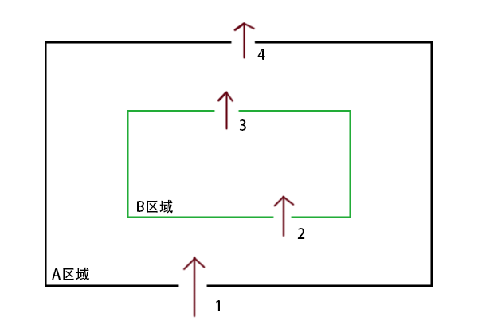

**延时结算合并**：A区域1口进2口出的账单和3口进4口出的账单需合并，此时车主在A区域共停车20分钟，免费时长10分钟，即A区域的停车账单为按照收费规则收取10分钟的停车费用。

**延时结算非合并**：A区域两段停车账单不合并，分别计算免费时长，那么1口进2口出的停车时段有10分钟的免费时长，3口进4口出的停车时段也有10分钟的免费时长。此时免费时长可覆盖停车时长，A区域的停车费用个为0。

## 嵌入停车场出口收费界面显示整次停车信息

停车场分区域计费场景下，之前的进场时间会显示最后一个区域的进场时间，容易造成用户误解，V2.16版本将进场时间改为整次停车的进场时间。

需要注意的是：收费明细则显示的是未缴费区域的收费明细，已缴费的将不会进行查费操作。

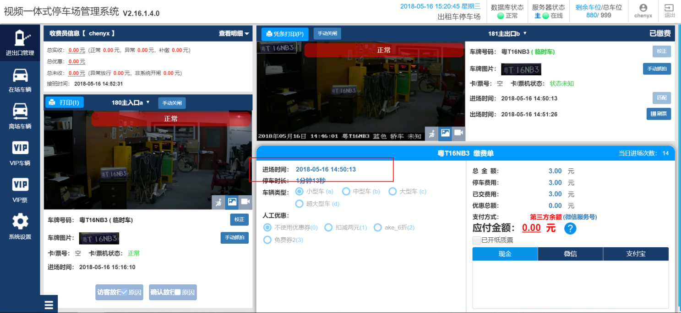

## 屏蔽VEMS数据权限的区分

屏蔽VEMS数据权限的区分即将原来“系统管理-停车场分组管理”的模块屏蔽了。

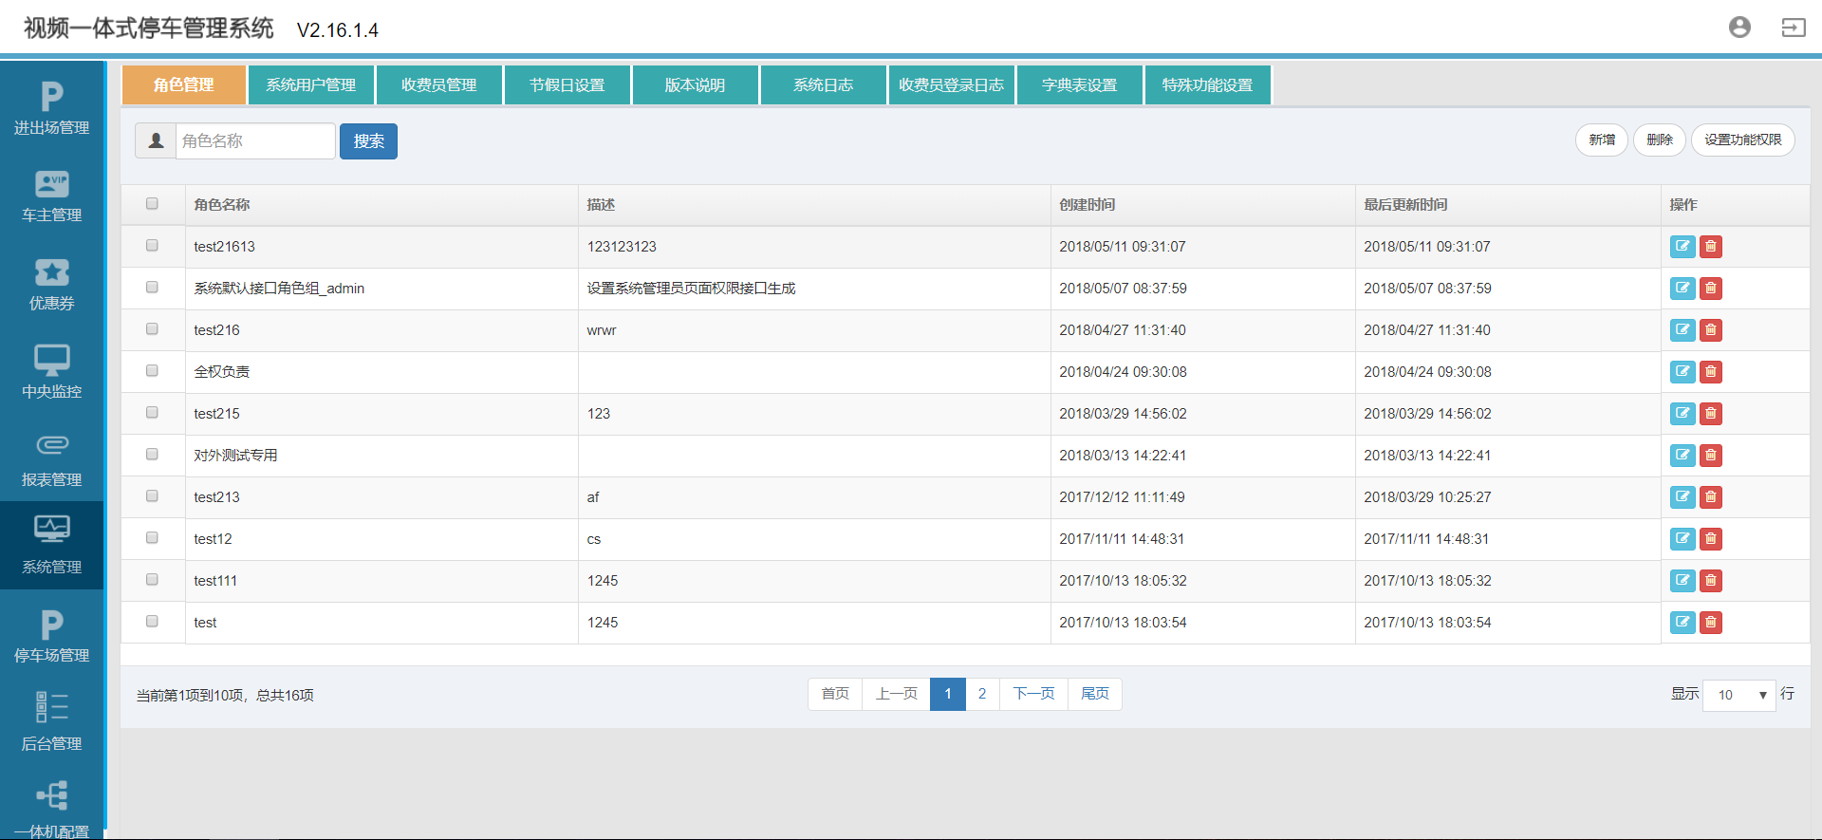

# V2.16版本期间修复的BUG

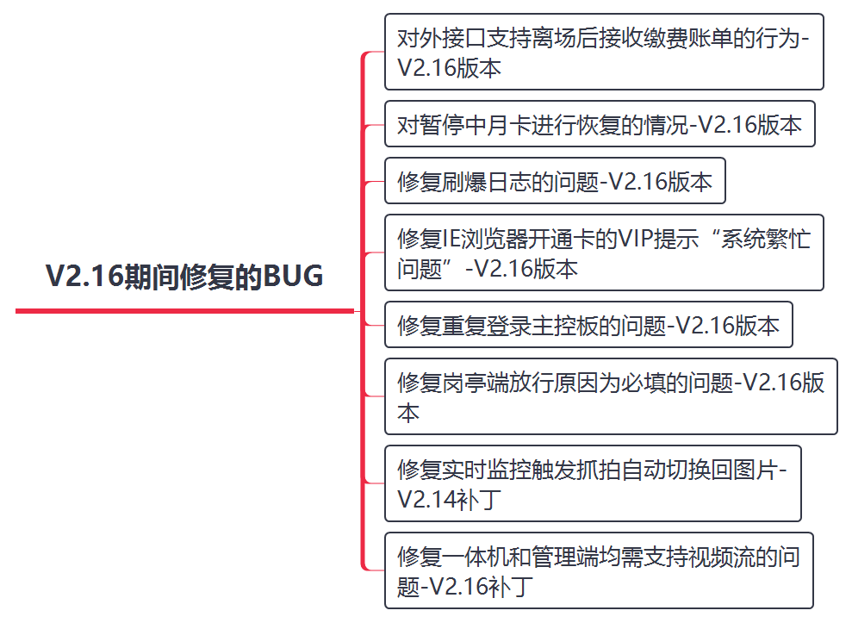

## 修复对外接口支持离场后接收缴费账单的行为-V2.16版本

主要使用场景为停车场使用无感支付，需要快速出场，车主未缴费情况下VEMS收到指令后开闸放行，车主出场后再缴费时，VEMS接收缴费账单的情况。

## 修复对暂停中月卡进行恢复的情况-V2.16版本

恢复月卡主要有两种情况，一是对未暂停的月卡进行恢复，二是对暂停中的月卡进行恢复。之前是仅支持第一种情况的恢复，这个版本可以同时支持两种情况的恢复。

## 修复刷爆日志的问题-V2.16版本

刷爆日志的问题：当同步数据到一体机时，同步线程被外部线程中断，会触发中断同步数据模型，导致死循环刷报错日志。

当前已修复此问题。

## 修复IE浏览器开通卡VIP的提示“系统繁忙”-V2.16版本

使用IE浏览器开通卡VIP时出现提示“系统繁忙”的问题。

当前已修复此问题。

## 修复重复登录主控板的问题-V2.16版本

经现场需求反馈，修复了同一账号可以登录不同的主控板的问题，当一个账号已在一个主控板登录的情况下，又登录另一个主控板，那么原来登录的主控板的账号将被强制下线。

## 修复岗亭端放行原因为必填-V2.16版本

经现场需求反馈，当用户在管理端设置了强制确认放行、访客放行和异常放行原因时，用户在岗亭端进行确认放行、访客放行和异常放行时将要求用户必填/必选原因。否则无法执行放行操作。

## 修复实时监控抓拍自动切换回图片模式的问题-V2.14补丁

问题：实时监控模式下，用户点击抓拍会自动跳转回图片模式，将通过发布V2.14的补丁修复此问题

今天（2018年5月16日）还未发布，今天送测，预计这两天内发布。

## 修复一体机和管理端均需支持视频流的问题-V2.16补丁

问题：当前管理端中央监控只能看到海康的，看不到华夏的；收费端只能看到华夏的，看不到海康的。

修复情况说明：

目前发布的2.16版本，

VEMS中央监控，目前只有谷歌浏览器41.0支持海康枪和华夏枪的视频流；

DCM岗亭端页面，谷歌浏览器41.0以上支持华夏枪视频流，谷歌浏览器41.0支持海康枪视频流，IE浏览器均不支持查看视频流。

# 版本测试建议

## 当前版本部分功能在IE浏览器上存在兼容性问题，但不影响停车场基本功能使用。

## 视频流功能目前仅支持在谷歌浏览器41.0上使用，并且要安装vlc插件，使用过程中，建议退出360安全卫士等安全软件。